Anlage IV

2. vereinfachte Änderung
des
Bebauungsplanes Nr. 50 „Unterstraße“
der Stadt Wermelskirchen

B E G R Ü N D U N G

Stand: Satzungsbeschluss

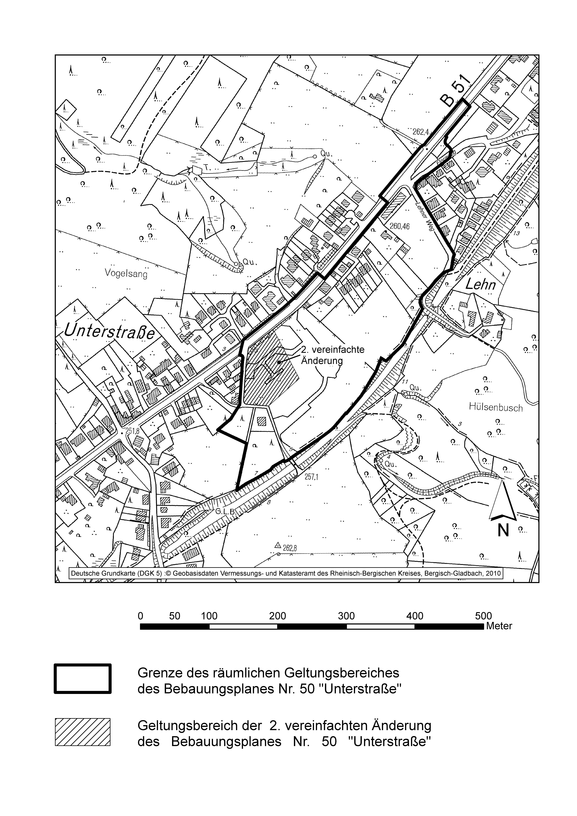

Inhaltsverzeichnis

1. Ausgangssituation

2. Erfordernis zur Aufstellung

3. Räumlicher Geltungsbereich und allgemeine Ziele

4. Begründung der Planinhalte

5. Umweltbericht und landschaftspflegerischer Begleitplan

6. Begrünungs- und ökologische Ausgleichsmaßnahmen

7. Artenschutzprüfung

8. Technische Ver- und Entsorgung, wasserwirtschaftliche Belange

9. Kinderspielflächen

10. Fachplanung und Gutachten

11. Aufhebung bestehenden Planrechts

1. Ausgangssituation

Der Bebauungsplan Nr. 50 „Unterstraße“ ist seit dem 27.09.2007 rechtsverbindlich und Grundlage für die Realisierung eines Wohngebietes im südwestlichen Bereich des Stadtgebietes von Wermelskirchen.

Im Rahmen der 1. vereinfachten Änderung hatte die Firma-Runkel mit dem Ingenieurbüro für Erschließungsplanung, Wasserwirtschaft und Vermessung Schäfer, die Reduzierung der öffentlichen Verkehrsfläche, die Festsetzung von freistehenden Einfamilienhäusern oder Doppelhäusern und die freie Wahl der Firstrichtungen beantragt. Die Grundzüge der Planung des Ursprungsbebauungsplanes Nr. 50 wurden durch diese Veränderungen nicht berührt.

Auf der Basis der rechtsverbindlichen 1. vereinfachten Änderung vom 03.02.2012 hat die Firma-Runkel das „Märchenviertel“ bereits komplett vermarktet und die Wohnhäuser können nach den Wünschen der Einzelbauherren mit unterschiedlichen Architekten und Fertighausfirmen realisiert werden.

2. Erfordernis zur Aufstellung

Die Empersmann Bauträger GmbH hat mit Schreiben vom 21.10.2013 den Antrag auf eine vereinfachte Änderung des Bebauungsplanes Nr. 50 „Unterstraße“ gestellt.

Das Plangebiet der 2. vereinfachten Änderung erfasst den Teilbereich des Bebauungsplanes Nr. 50, der ebenfalls als Wohnbaugebiet für 10 freistehende Einfamilienhäuser, südwestlich der B 51 in Unterstraße durch einen weiteren Bauträger realisiert werden soll.
Der Grundstückseigentümer hat sich unabhängig von der Firma-Runkel für einen anderen Bauträger seiner Wahl entschieden.

Eine Veränderung der Straßenverkehrsflächen ist in diesem Bereich nicht erforderlich. Die Ausbauplanung ebenfalls erstellt durch das Büros Schäfer, basiert auf den festgesetzten Straßenbegrenzungslinien des Bebauungsplanes Nr. 50. Die bestehenden Baugrenzen können wie festgesetzt für freistehende Einfamilienhäuser und Doppelhäuser genutzt werden.

Der Inhalt dieser 2. vereinfachten Änderung bezieht sich daher lediglich auf
- die freie Wahl der Firstrichtung und
- die Traufhöhe von max. 6,50 m je Baugrenze
und soll somit den gestalterischen Inhalten der 1. vereinfachten Änderung angepasst werden, um auch hier den zukünftigen Bauherren ebenbürtige Spielräume in der Bauausführung einzuräumen.

Die Grundzüge der Planung des Ursprungsbebauungsplanes Nr. 50 werden hierdurch nicht berührt.

3. Räumlicher Geltungsbereich und allgemeine Ziele

Das Plangebiet der 2. vereinfachten Änderung erfasst das WA 1 und WA 12-Gebiet und liegt
Südwestlich der B 51 in Unterstraße. Die genaue Festsetzung des räumlichen Geltungsbereiches erfolgt durch die Planzeichnung.

Der Bebauungsplan Nr. 50 „Unterstraße“ behält über die Änderung hinaus seinen rechtsverbindlichen Bestand.
Die Begründung mit Umweltbericht des BP 50 behält in allen Fachbelangen ihre Gültigkeit. Die textlichen und gestalterischen Festsetzungen wurden den vorgenommenen vereinfachten Veränderungen entsprechend angepasst. Die Grundzüge der Festsetzungen werden nicht berührt.

4. Begründung der Planinhalte

Der Inhalt dieser 2. vereinfachten Änderung bezieht sich auf:

- die Firstrichtungen in den Baugrenzen entfallen und
- die Traufhöhe von max. 6,50 m ist für alle Baugrenzen verbindlich.

Die Eingangshöhen der Wohngebäude werden entsprechend der Straßenlage über NN je Baugrenze genau festgesetzt, um große individuelle Stützvorkehrungen zu vermeiden und um im Straßenbild möglichst eine gesamthafte städtebauliche Abwicklung zu erreichen.
Die Höhenangaben der Straßenachse wurden der aktuellen Ausbauplanung Schäfer angepasst.

Die detaillierten textlichen und gestalterischen Festsetzungen wurden zur Beschlussfassung der Offenlage dem Rat vorgelegt.

5. Umweltbericht und landschaftspflegerischer Begleitplan

Da die Flächenausweisungen aller Festsetzungen unverändert bleiben und ein vereinfachtes Verfahren durchgeführt wird, bleibt der ursprüngliche landschaftspflegerische Begleitplan mit seiner Bilanzierung und dem ermittelten ökologischen Ausgleich in seiner Fassung zum rechtverbindlichen Bebauungsplan Nr. 50 bestehen.
Die Umweltprüfung und der Umweltbericht des rechtsverbindlichen Bebauungsplanes Nr. 50 „Unterstraße“ behalten für die 2. vereinfachte Änderung ihren Bestand.

Ergänzende Stellungnahme des Landschaftsarchitekten S. Berkey (Anlage)
Der Bebauungsplan Nr. 50 „Unterstraße“ weist die bestehende nordöstliche Straßenböschung der B 51 als Fläche mit „Bindung für Bepflanzung und die Erhaltung von Bäumen, Sträuchern und sonstiger Bepflanzung“ aus.

Grundlage dieser Festsetzung ist der landschaftspflegerische Begleitplan vom Büro Haacken, 2006. Dem baumheckenartigen Gehölzstreifen entlang der B 51 ist auf Grund seiner Artenzusammensetzung und seines Alters eine hohe Bedeutung für das Landschafts- und Ortsbild zuzuordnen. Daher wurde die Maßnahme zum Erhalt, Schutz und Sicherung im Bebauungsplan entsprechend festgesetzt. Die noch als mittelwertig einzustufende Baumhecke befindet sich im Übergang in eine hohe ökologische Wertigkeit.
Dieser baumheckenartige Gehölzbestand wird im Zuge der baulichen Umsetzung einer Schallschutzwand sowie bei Errichtung der angrenzenden Wohnbebauung Beeinträchtigungen ausgesetzt. Seitens des Bauträgers wurde eine fast vollständige Beseitigung des Gehölzbestandes angestrebt. Aus dem Planungsvorhaben resultiert bei einer Beseitigung der Gehölze gemäß Landschaftsschutzgesetz NW (LG NW) ein Eingriff in Natur und Landschaft. Der Verursacher eines Eingriffs ist verpflichtet, vermeidbare Eingriffe zu unterlassen sowie unvermeidbare Eingriffe auszugleichen oder zu ersetzen.

Der Landschaftsarchitekt Herr S. Berkey wurde daher um eine fachliche Stellungnahme und zu Handlungsempfehlungen in Form einer aktuellen Beurteilung im Februar 2014 gebeten (Anlage). Das Ergebnis wird wie folgt zusammengefasst:
- Baumschnitt und –pflegemaßnahmen sind möglich. Es ist darauf zu achten, dass die Erhaltung des Wesens und der Eigenart der Baumhecke angestrebt und sichergestellt werden.
- Die Pflegemaßnahme dient dem langfristigen Erhalt.
- Bei fachgerechter Umsetzung und einem sichergestellten Nachwachsen, ist keine Nachbilanzierung notwendig.
- Die Vorgehensweise kann im Detail der Stellungnahme entnommen werden.
- Damit der dauerhafte Erhalt gesichert wird, muss ein fachgerechter Rückschnitt in einem Zeitraum von 5-7 Jahren erfolgen.

Diese fachliche Stellungnahme des Landschaftsarchitekten S. Berkey wird daher genauso wie die Artenschutzprüfung, Teil der Begründung. Der städtebauliche Erschließungsvertrag (SBV) beinhaltet die Übertragungspflicht dieser fachlichen Stellungnahme an die späteren Einzelbauherren.

6. Begrünungs- und ökologische Ausgleichsmaßnahmen

Der ökologische Ausgleich erfolgt durch das Öko-Konto der Stadt Wermelskirchen. Im städtebaulichen Erschließungsvertrag (SBV) wurden die Rahmenbedingungen zwischen dem Bauträger und der Stadt weiter detailliert. Der SBV wird zum Satzungsbeschluss der 2. vereinfachten Änderung des Bebauungsplanes Nr. 50 „Unterstraße“ dem Rat zur Beschlussfassung mit vorliegen.

Zu Grunde liegt der Landschaftspflegerische Begleitplan von 2006 des Büros Haacken und Hammermann (BP 50):
- Der erforderliche ökologische Ausgleich wird mit 47.892 Punkten beziffert und zu 1.15 € je Punkt mit einem Betrag von 55.075,80 € über das Öko-Konto der Stadt abgewickelt.
- Ein kleiner Teil des ökologischen Ausgleichs erfolgt durch die Neupflanzung von Straßenbäumen
- Der Erhalt des vorhandenen Bewuchses der Straßenböschung entlang der B 51 ist festgesetzt.

7. Artenschutzprüfung

Im Rahmen der aktuellen Abstimmungen mit dem Kreis zur Artenschutzprüfung wurde für die 2. vereinfachte Änderung die Artenschutzprüfung nachgeholt.

Der Fachgutachter hat im Protokoll seiner Vorprüfung /Stufe I folgende Frage mit „nein“ beantwortet:
„Ist es möglich, dass bei FFH-Anhang-IV-Arten oder europäischen Vogelarten die Verbote des § 44 Abs. 1 BNatSchG bei Umsetzung des Planes bzw. Realisierung des Vorhabens ausgelöst werden?“
Somit entfällt die vertiefende Prüfung /Stufe II/III.
Die Artenschutzprüfung ist der Begründung der 2. vereinfachten Änderung des Bebauungsplanes Nr. 50 „Unterstraße“ beigefügt.

Die vorgelegte Artenschutzprüfung wird seitens des Kreises -Fachabteilung Artenschutz- als ausreichend erachtet. Der Gehölzstreifen an der B 51 im nordöstlichen Bereich des Plangebietes ist aus Sicht des Artenschutzes zu erhalten. Sollten Rodungen von Gehölzen zwingend erforderlich werden, sind im Folgenden artenschutzrechtliche Vermeidungsmaßnahmen zu beachten.
als Auflage:
- Rodung von Gehölzen (Bäume, Sträucher, Hecken), welche zur Durchführung des Vorhabens zwingend erforderlich werden, sind vom 01.10. bis 28.02. durchzuführen.
- Grundsätzlich ist darauf zu achten, dass planungsrelevante Arten sowie sonstige Vogelarten durch Maßnahmen nicht getötet oder beim Fortpflanzungsgeschehen gestört werden.
Die vorgebrachten o. g. Auflagen 1 und 2 wurden in die Hinweise f der textlichen Festsetzungen „Artenschutz“ eingearbeitet.

8. Technische Ver- und Entsorgung, wasserwirtschaftliche Belange

Das Plangebiet kann über die umgebenden Straßen an das öffentliche Wasser- und Energieversorgungsnetz angeschlossen werden. Die Ausführungsplanung ist mit den Versorgungsträgern abzustimmen.

Das anfallende Schmutzwasser der geplanten Bebauung wird über eine Hebeanlage an den vorhandenen Mischwasserkanal in der Unterstraße/B51 angeschlossen.

Das anfallende Regenwasser wird im freien Gefälle der zentralen Fläche für die Regenwasserversickerung zugeführt.
Die im rechtsverbindlichen Bebauungsplan Nr. 50 ausgewiesenen Flächen für Regenwasserversickerung sind von der 2. vereinfachten Änderung nicht betroffen und bleiben unverändert in ihrer Festsetzung.

9. Kinderspielflächen

Die im rechtsverbindlichen Bebauungsplan Nr. 50 ausgewiesenen Kinderspielflächen sind von der vereinfachten Änderung nicht betroffen und bleiben unverändert in ihrer Festsetzung.

10. Fachplanung und Gutachten

Die bestehenden Fachgutachten zum Bebauungsplan Nr. 50 „Unterstraße“ sind Anlage seiner Begründung und haben Bestand.

- Ingenieurbüro Fülling / Wuppertal / März 2004
Baugrundgutachten
Versickerungsgutachten

- Graner und Partner / Bergisch Gladbach / Juni 2004
Schalltechnische Untersuchung im Verlauf der B 51
Schalltechnische Untersuchung für den zentralen Kinderspielplatz

- Dipl.-Ing. Haacken / Solingen / September 2006
Landschaftspflegerischer Fachbeitrag
Naturschutzrechtliche Eingriffsbilanzierung

Die technische Ausbauplanung zur verkehrlichen Erschließung und zur Regenwasserversickerung wurde vom Ingenieurbüro für Erschließungsplanung, Wasserwirtschaft und Vermessung Schäfer erarbeitet.

11. Aufhebung bestehenden Planrechts

Nach Satzungsbeschluss der 2. vereinfachten Änderung wird der Bebauungsplan Nr. 50 „Unterstraße“ im Bereich der Wohnbauflächen WA 1 und WA 12 durch die rechtskräftige 2. vereinfachte Änderung ersetzt.

Wermelskirchen, den

Eric Weik
Bürgermeister

Anlagen:

Artenschutzprüfung vom Diplom-Biologen Carsten Mai, Bergisch Gladbach, Oktober 2013

Fachliche Stellungnahme und Handlungsempfehlung zur Baumhecke an der B 51 von
Dipl.-Ing.Sven Berkey, Landschaftsarchitekt, Februar 2014

